湖南科技职业学院
2026届学生毕业设计成果

基于大语言模型的智能穿搭推荐系统
（企业软件方向）

学生姓名 | 【待填写】
学 号 | 【待填写】
二级学院 | 软件学院
专业班级 | 【待填写】
指导教师 | 【待填写】
完成日期 | 2026年 月 日

毕业设计真实性承诺及指导教师声明
本人郑重声明：本毕业设计在指导教师指导下独立完成。文档中的技术路线、设计说明、引用资料均应在提交前由本人结合实际实现与测试记录复核；未注明的内容不应作为已完成事实使用。
学生签名：____________________ 指导教师签名：____________________
日期：2026年____月____日

目 录
1 设计任务 5
1.1 项目背景 5
1.2 项目范围 6
1.2.1 用户认证与偏好管理 6
1.2.2 我的衣橱管理 6
1.2.3 智能搭配推荐 6
1.2.4 搭配收藏与反馈 6
1.2.5 内容与规则管理 6
1.3 项目风险分析 6
1.4 任务分配 7
1.5 项目所需资源 7
2 设计思路与技术方案 7
2.1 系统核心业务流程图 8
2.2 系统用例图 8
2.3 用例分析 8
2.3.1 用户登录认证 8
2.3.2 新增衣物 8
2.3.3 生成智能搭配 9
2.4 技术方案 9
2.4.1 系统架构图 10
2.4.2 数据库命名规则 10
2.4.3 类命名规则 10
2.4.4 方法、参数、成员变量、局部变量命名规则 10
2.4.5 包名结构 10
3 设计内容（过程）与说明 11
3.1 数据库设计 11
3.1.1 数据库物理模型 11
3.1.2 数据表设计 11
3.2 界面设计 12
3.2.1 用户登录页面 12
3.2.2 用户注册页面 12
3.2.3 我的衣橱管理页面 12
3.2.4 首页推荐与功能切换页面 13
3.2.5 推荐结果与历史方案页面 13
3.2.6 个人中心与收藏反馈页面 13
3.3 类设计 13
3.3.1 衣橱管理业务类设计 13
3.3.2 智能推荐业务类设计 14
3.3.3 全系统后端代码包图 14
3.4 顺序图设计 14
3.4.1 用户登录认证顺序图 14
3.4.2 新增衣物顺序图 14
3.4.3 智能推荐顺序图 14
3.4.4 收藏与反馈顺序图 15
3.5 API 接口设计 15
3.5.1 用户登录与注册模块 15
3.5.2 我的衣橱管理模块 15
3.5.3 智能推荐与反馈模块 15
3.6 项目测试 15
3.6.1 单元测试计划 16
3.6.2 接口测试计划 16
3.6.3 集成测试计划 16
3.6.4 单元测试报告 16
3.6.5 接口测试报告 17
3.6.6 集成测试报告 17
4 设计总结 17
4.1 部署手册 17
4.1.1 初始化数据服务 17
4.1.2 部署应用并启动服务 17
4.1.3 访问程序 18
4.2 用户操作手册 18
4.2.1 用户登录 18
4.2.2 用户注册 18
4.2.3 新建衣橱 18
4.2.4 获取智能搭配 18
4.2.5 收藏与反馈 18
4.3 致谢 18
参考文献 18
附 录 19
附录 A 推荐结果 JSON 示例 19
附录 B 数据与模型使用边界 19

1 设计任务

1.1 项目背景
服饰搭配通常需要同时考虑天气、场合、个人风格、已有衣物和颜色协调等因素。传统电商推荐多以商品相似度或热门程度为依据，难以围绕用户已有衣橱给出可执行的成套方案。大语言模型具备自然语言理解、约束整合与解释生成能力，可将用户的场景描述转化为结构化搭配条件，并输出包含单品、配色、理由和替代方案的推荐结果。
本项目拟设计并实现一个面向普通用户的智能穿搭推荐系统。系统以用户衣橱为主要数据来源，结合天气和场合信息，通过检索、规则校验与大语言模型协同生成搭配方案。项目的根本目标不是生成泛化的时尚文案，而是在用户可选衣物范围内给出可追溯、可修改、可收藏的推荐。

1.2 项目范围
系统面向注册用户与内容管理员两类角色。前台围绕一次完整的“录入衣物 - 描述场景 - 获得方案 - 反馈优化”闭环设计，管理员负责管理服饰标签、场景规则和异常推荐记录。第一期不包含在线交易、虚拟试衣和社交发布等高成本功能。

1.2.1 用户认证与偏好管理
支持账号注册、登录、JWT 会话校验和个人偏好维护。偏好包含性别展示选项、常用场合、色彩倾向、预算敏感度和风格标签；敏感认证信息采用不可逆密码散列保存。

1.2.2 我的衣橱管理
用户可上传衣物图片，维护品类、颜色、季节、厚薄、风格和可穿状态等标签，并按品类、颜色和季节筛选。图片文件仅保存对象存储地址，业务数据库保存元数据。

1.2.3 智能搭配推荐
用户输入出行场景、天气、温度和额外要求后，系统从个人衣橱检索候选衣物，使用规则先过滤明显不适配组合，再请求大语言模型生成结构化方案。结果包括上装、下装、鞋履、配饰、配色建议和推荐理由。

1.2.4 搭配收藏与反馈
用户可收藏方案、标注满意度、替换某件单品并查看历史推荐。反馈将用于调整后续排序，不直接把用户原始文本作为模型长期训练数据。

1.2.5 内容与规则管理
管理员维护服饰标签、场景字典、敏感词和基础搭配规则，查看模型调用异常与推荐质量反馈，为迭代提供可审计依据。

1.3 项目风险分析
项目风险主要集中在模型输出不稳定、衣物标签质量、第三方模型接口可用性以及个人信息保护。系统采用“结构化输出约束 + 业务规则二次校验 + 降级提示”的方式控制风险。
表1.1 项目风险分析表
序号 | 风险 | 概率 | 影响 | 应对措施
1 | 模型返回非 JSON 或遗漏单品 | 中 | 高 | 限定 JSON Schema，解析失败时重试一次并返回可理解的降级提示。
2 | 衣橱为空或标签缺失 | 高 | 中 | 引导补充最少 3 件基础单品；对缺失字段采用明确的未标注状态。
3 | LLM 接口超时或限流 | 中 | 高 | 设置超时、熔断和缓存最近方案；提示用户稍后重试。
4 | 图片与隐私数据泄露 | 低 | 高 | 鉴权访问、对象存储私有读、最小化日志和定期清理无效文件。
5 | 功能范围扩张 | 中 | 中 | 以衣橱和推荐闭环为验收边界，虚拟试衣等功能列为后续迭代。

1.4 任务分配
本项目按个人毕业设计组织。需求分析、原型设计、前后端开发、测试与文档由学生独立完成；指导教师负责技术路线与阶段成果审核。
表1.2 任务分配表
阶段 | 主要任务 | 责任人 | 交付物
需求分析 | 用户场景、范围、用例和原型 | 学生 | 需求与设计说明
概要设计 | 架构、数据库、接口与提示词约束 | 学生 | 技术方案
详细实现 | Java 后端、Vue 3 前端、模型接入 | 学生 | 可运行系统
测试验收 | 单元、接口和核心链路测试 | 学生 | 测试记录
过程指导 | 方案审阅与质量把关 | 指导教师 | 指导意见

1.5 项目所需资源
表1.3 资源需求表
资源 | 版本或规格 | 用途
JDK | 17 LTS | 编译和运行 Spring Boot 服务
Node.js | 20 LTS | Vue 3 前端构建
PostgreSQL | 16 + pgvector | 业务数据与向量检索
Redis | 7 | 验证码、会话辅助与热点缓存
Docker Compose | v2 | 本地一致化部署
通义千问兼容接口 | 按实际账号配置 | 场景理解与搭配文本生成

2 设计思路与技术方案
系统采用前后端分离架构。前端负责场景表单、衣橱维护和结果呈现；后端负责鉴权、数据管理、检索编排、规则校验和模型调用。模型只输出受约束的推荐候选，最终展示的方案必须通过库存、季节、颜色和用户衣橱归属校验。

2.1 系统核心业务流程图
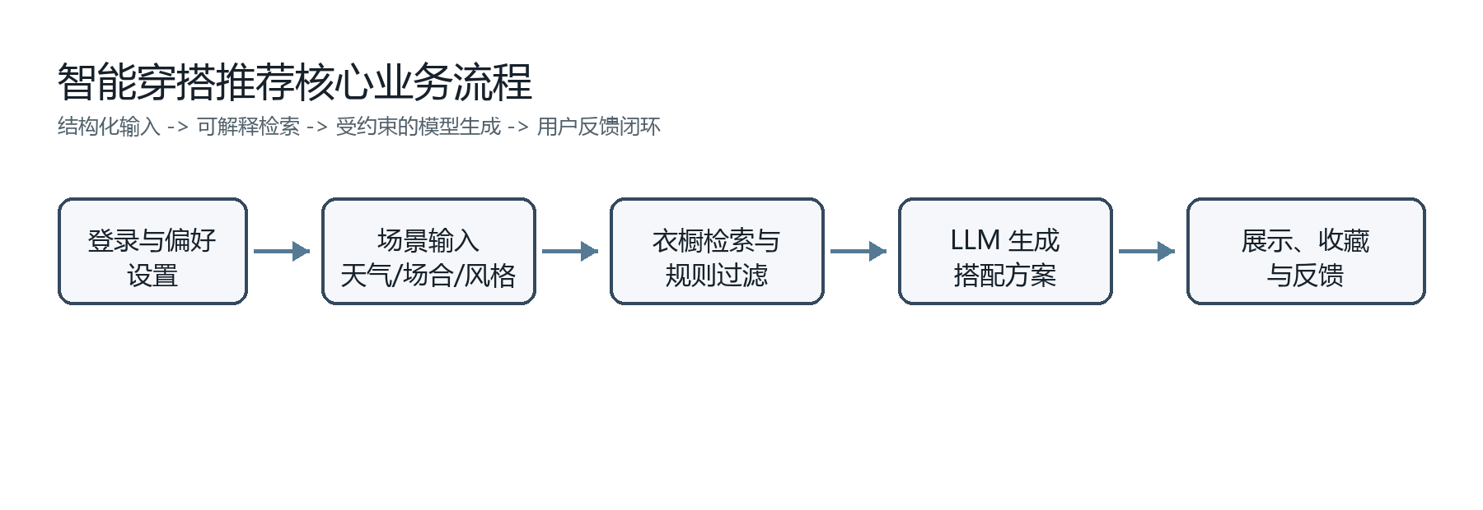
图2.1 智能搭配推荐核心业务流程图

2.2 系统用例图
普通用户可注册登录、维护衣橱、提交场景、获取推荐、收藏方案和提交反馈；管理员可维护标签与规则、查看推荐异常。推荐用例依赖用户鉴权、衣橱候选检索和模型服务三个前置能力。
表2.1 系统主要用例
角色 | 主要用例 | 说明
普通用户 | 注册登录、偏好设置、衣橱管理 | 维护个人可用于推荐的衣物与偏好。
普通用户 | 场景推荐、替换单品、收藏反馈 | 获取并调整搭配方案，形成个人历史。
管理员 | 标签管理、规则管理、异常查看 | 保证字典与规则可维护、模型异常可追踪。

2.3 用例分析

2.3.1 用户登录认证
表2.1 用户登录认证用例描述
内容 | 说明
用例编号 | UC-01
用例名称 | 用户登录认证
用例说明 | 用户使用账号和密码进入系统并获得访问令牌。
前置条件 | 用户已注册且账号未被禁用。
基本流程 | 输入账号密码；后端校验密码散列；生成 JWT；前端保存短期访问令牌。
异常路径 | 身份失效时返回 401；参数不完整时返回 400；模型服务不可用时触发降级提示。
后置条件 | 用户进入首页，可访问自己的衣橱和历史方案。

2.3.2 新增衣物
表2.2 新增衣物用例描述
内容 | 说明
用例编号 | UC-02
用例名称 | 新增衣物
用例说明 | 用户上传衣物图片并维护属性，形成推荐候选。
前置条件 | 用户已登录，图片格式符合限制。
基本流程 | 选择图片；填写品类、颜色、季节等标签；后端校验；保存图片地址与衣物记录。
异常路径 | 身份失效时返回 401；参数不完整时返回 400；模型服务不可用时触发降级提示。
后置条件 | 衣物出现在个人衣橱列表。

2.3.3 生成智能搭配
表2.3 生成智能搭配用例描述
内容 | 说明
用例编号 | UC-03
用例名称 | 生成智能搭配
用例说明 | 用户提交场景和约束，系统返回成套搭配方案。
前置条件 | 用户已登录，衣橱至少有可选衣物。
基本流程 | 解析场景；检索候选；规则过滤；请求模型；解析 JSON；校验单品归属；保存方案。
异常路径 | 身份失效时返回 401；参数不完整时返回 400；模型服务不可用时触发降级提示。
后置条件 | 用户看到可解释方案，可收藏或替换单品。

2.4 技术方案
前端采用 Vue 3、Vite、TypeScript、Pinia 和 Element Plus；后端采用 Java 17、Spring Boot 3、Spring Security、MyBatis-Plus 与 Spring AI Alibaba。数据层使用 PostgreSQL 16 和 pgvector 存储业务与向量数据，Redis 用于短期缓存和限流计数。部署时使用 Docker Compose 编排前端静态资源、后端服务、数据库和缓存。

2.4.1 系统架构图
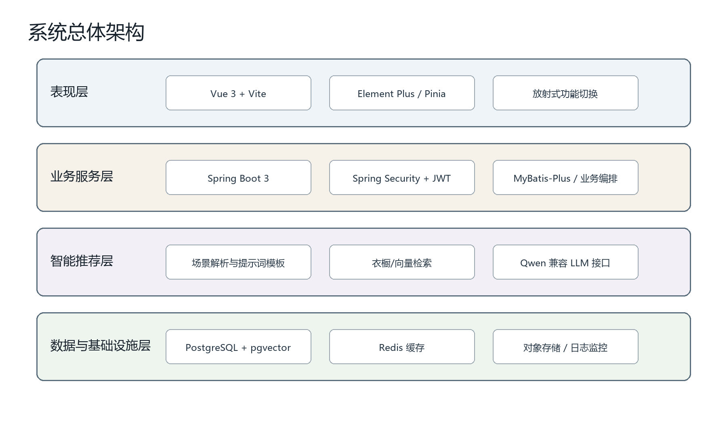
图2.2 系统总体架构图

2.4.2 数据库命名规则
数据库表名使用小写单数名词与下划线，例如 garment、outfit_plan；主键统一为 id；外键字段采用 xxx_id；创建和更新时间采用 created_at、updated_at；逻辑删除字段采用 is_deleted。业务表不保存明文密码、模型密钥或可直接识别用户的原始敏感信息。

2.4.3 类命名规则
Java 类名使用 UpperCamelCase，例如 RecommendationService、GarmentController、OutfitPlanVO。实体、DTO、VO、Service 和 Mapper 使用后缀区分职责，避免以模糊缩写命名。

2.4.4 方法、参数、成员变量、局部变量命名规则
方法名、参数名、成员变量和局部变量统一使用 lowerCamelCase，例如 generateOutfitPlan、userId、sceneRequest。布尔变量以 is、has 或 can 开头；不使用单字符业务变量，不在方法中混合数据库访问、模型调用和响应组装。

2.4.5 包名结构
后端包结构划分为 com.fashion.recommendation.controller、service、service.impl、mapper、entity、dto、vo、config、security、ai 和 common。前端按 views、components、stores、api、types 和 utils 划分，页面不直接拼接接口地址。

3 设计内容（过程）与说明

3.1 数据库设计
数据库以“用户 - 衣物 - 推荐方案”为核心主线。sys_user 与 garment 为一对多关系；outfit_plan 记录一次完整推荐；outfit_item 表连接方案和衣物；recommendation_session 保存模型调用上下文摘要与状态。设计中将高频查询字段建立复合索引，并为用户私有数据增加 user_id 过滤条件。

3.1.1 数据库物理模型
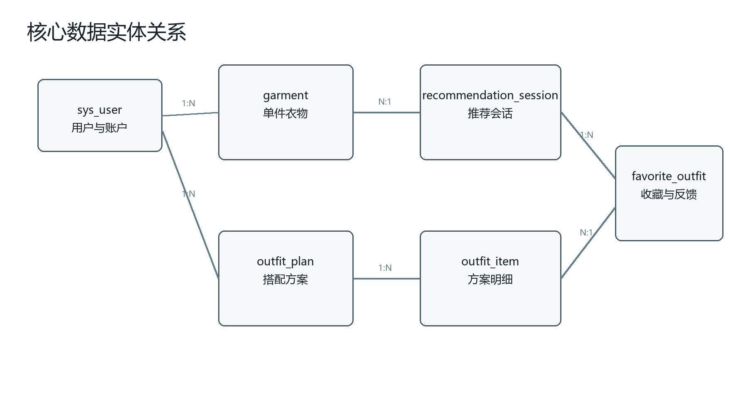
图3.1 核心实体关系图

3.1.2 数据表设计
（1）sys_user 用户表
表3.1 sys_user 用户表
字段名 | 类型 | 可空 | 说明
id | bigint | 否 | 用户主键
username | varchar(32) | 否 | 唯一用户名
password_hash | varchar(100) | 否 | BCrypt 密文
created_at | timestamp | 否 | 创建时间

（2）garment 衣物表
表3.2 garment 衣物表
字段名 | 类型 | 可空 | 说明
id | bigint | 否 | 衣物主键
user_id | bigint | 否 | 所属用户
category | varchar(32) | 否 | 上装/下装等
color_tags | varchar(255) | 是 | 颜色标签
season_tags | varchar(64) | 是 | 季节标签
image_url | varchar(512) | 否 | 私有对象地址

（3）outfit_plan 搭配方案表
表3.3 outfit_plan 搭配方案表
字段名 | 类型 | 可空 | 说明
id | bigint | 否 | 方案主键
user_id | bigint | 否 | 所属用户
scene | varchar(128) | 否 | 通勤/约会等
reasoning_summary | text | 否 | 简要推荐理由
status | varchar(16) | 否 | 生成状态
created_at | timestamp | 否 | 生成时间

3.2 界面设计
前台计划实现登录注册页、首页推荐页、衣橱管理页、方案历史页、个人中心页等页面。首页以放射式功能切换替代常规顶部菜单：中心点表示当前功能，核心推荐入口使用深色文字，其他入口低对比显示；该设计只承担一级业务切换，账号和通知等低频操作保留在右上角。

3.2.1 用户登录页面
登录页面提供账号、密码和登录按钮，错误凭证只提示认证失败，不区分账号不存在或密码错误。登录成功后保存短期访问令牌，并跳转到首页。

3.2.2 用户注册页面
注册页面要求填写用户名、密码与确认密码，并完成基础格式校验。后端对用户名设置唯一约束，对密码进行 BCrypt 散列后保存，禁止在前端或日志中记录明文。

3.2.3 我的衣橱管理页面
衣橱页面按品类、颜色、季节和状态提供筛选，卡片展示衣物图片、标签和编辑入口。用户上传衣物后必须完成最少的品类与颜色标注，避免未经标注的数据直接进入推荐候选集。

3.2.4 首页推荐与功能切换页面
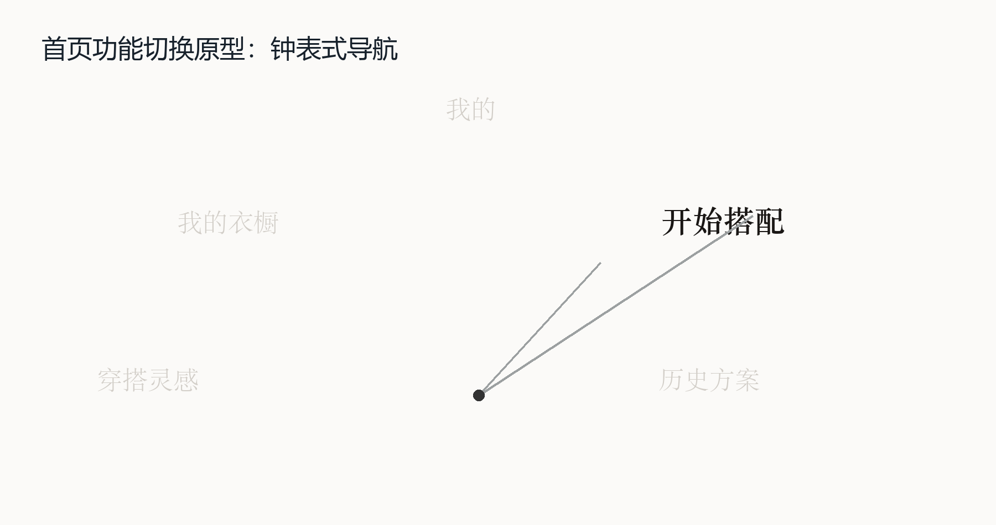
图3.2 首页放射式功能切换原型

3.2.5 推荐结果与历史方案页面
推荐结果页展示主方案、替代单品、推荐理由和收藏按钮。历史方案页以时间和场景筛选，允许用户复用场景并重新生成。页面不展示模型内部思维链，只展示面向用户的简短理由与规则命中说明。

3.2.6 个人中心与收藏反馈页面
个人中心用于维护偏好、常用场景和隐私设置；收藏反馈页面展示已保存方案并允许评分。评分只作为排序信号，用户可随时删除自己的反馈数据。

3.3 类设计
后端按控制层、应用服务层、领域对象与基础设施层分离。RecommendationService 负责协调场景解析、候选检索、规则校验和模型调用；GarmentService 只负责衣物业务；AiClientAdapter 隔离具体模型供应商差异。这样的划分避免让控制器承担业务流程，也使模型服务可替换。

3.3.1 衣橱管理业务类设计
衣橱管理由 GarmentController、GarmentService、GarmentMapper、GarmentEntity 与 GarmentVO 构成。服务层完成归属校验、标签规范化和图片地址保存，Mapper 仅负责持久化访问。

3.3.2 智能推荐业务类设计
智能推荐由 RecommendationController、RecommendationService、WardrobeRetriever、OutfitRuleValidator 和 AiClientAdapter 协作完成。生成前必须取得候选衣物，生成后必须再次校验衣物 ID 与用户归属。
表3.4 核心类职责说明
类/组件 | 职责 | 关键约束
RecommendationController | 接收推荐请求并返回统一响应 | 不直接访问数据库或拼接提示词。
RecommendationService | 编排推荐流程与结果保存 | 必须校验模型返回的衣物 ID 属于当前用户。
WardrobeRetriever | 按场景筛选衣物并召回相似标签 | 空衣橱时返回明确引导。
OutfitRuleValidator | 校验季节、品类和可穿状态 | 规则失败不展示为可执行方案。
AiClientAdapter | 封装 Qwen 兼容接口 | 超时、限流与异常统一转换为领域错误。

3.3.3 全系统后端代码包图
系统代码包以 controller 接收 HTTP 请求，service 承担业务编排，mapper 访问 PostgreSQL，ai 包封装模型能力，security 包维护认证授权。包之间通过接口和 DTO/VO 传递数据，避免前端对象直接映射数据库实体。

3.4 顺序图设计
生成推荐时，前端先提交场景与用户约束，后端完成身份校验；检索组件获取候选衣物，规则组件剔除不可用候选；模型适配器请求 LLM 返回 JSON；服务层对 JSON 做结构校验和所有权校验，成功后持久化方案并返回前端。任何一个外部调用失败均不得写入“已完成”的方案记录。

3.4.1 用户登录认证顺序图
前端提交账号和密码，AuthController 调用 AuthService 校验密码散列，认证成功后签发 JWT 并返回；失败时不生成令牌，也不暴露用户是否存在。

3.4.2 新增衣物顺序图
前端上传图片和衣物标签，GarmentController 校验令牌和文件类型，GarmentService 保存对象地址及元数据，随后返回衣物详情。重复提交由前端禁用按钮和后端请求幂等键共同控制。

3.4.3 智能推荐顺序图
表3.5 智能推荐顺序说明
顺序 | 参与者 | 操作
1 | Vue 前端 -> RecommendationController | 提交 scene、temperature、styleTags 和约束。
2 | Controller -> RecommendationService | 校验 JWT 与请求参数。
3 | Service -> WardrobeRetriever | 检索当前用户可穿衣物。
4 | Service -> OutfitRuleValidator | 过滤季节、品类冲突和不可穿状态。
5 | Service -> AiClientAdapter | 发送受约束的候选集与 JSON Schema。
6 | Service -> Repository | 校验并保存方案与明细。
7 | Service -> Vue 前端 | 返回方案、理由和可替换单品。

3.4.4 收藏与反馈顺序图
用户对方案点击收藏或评分，前端提交 outfitId 与评价，后端先校验方案归属，再写入 favorite_outfit 记录。若方案不存在或属于其他用户，接口返回无权访问，不能以评分接口探测他人数据。

3.5 API 接口设计
接口遵循 REST 风格，统一前缀为 /api/v1，使用 HTTPS 传输。成功响应返回 code、message 和 data；业务异常使用可枚举错误码；文件上传接口限制 MIME 类型、尺寸和鉴权。
表3.6 核心接口描述
接口 | 方法 | 地址 | 关键入参 | 说明
登录 | POST | /auth/login | username, password | 校验账号并返回 JWT。
新增衣物 | POST | /garments | image, category, colorTags | 保存用户衣物及标签。
查询衣橱 | GET | /garments | category, season | 仅返回当前用户数据。
生成推荐 | POST | /recommendations | scene, weather, styleTags | 生成并保存结构化方案。
收藏方案 | POST | /outfits/{id}/favorite | rating, comment | 保存个人反馈。

3.5.1 用户登录与注册模块
登录接口为 POST /api/v1/auth/login，注册接口为 POST /api/v1/auth/register。两者均接受 JSON 格式参数，密码只可通过 HTTPS 传输，响应中不得返回 passwordHash。

3.5.2 我的衣橱管理模块
衣物新增、修改、删除和查询接口统一使用 /api/v1/garments。所有查询条件都自动附加当前 userId，删除为逻辑删除并使该衣物退出新的推荐候选集。

3.5.3 智能推荐与反馈模块
推荐接口为 POST /api/v1/recommendations，收藏与反馈接口为 POST /api/v1/outfits/{id}/favorite。推荐结果使用固定 JSON 结构返回，外部模型异常统一映射为可识别业务错误。

3.6 项目测试
测试围绕真实业务约束设计。以下表格给出测试计划与预期结果，不将未运行的测试标记为通过。最终提交前需在实际部署环境中补充执行日期、测试人员、接口响应截图和自动化测试报告。

3.6.1 单元测试计划
表3.7 单元测试计划表
模块 | 测试点 | 输入或条件 | 预期结果 | 实测状态
认证服务 | 密码校验 | 正确/错误密码 | 正确密码生成令牌，错误密码返回认证失败。 | 待实测
衣橱服务 | 用户数据隔离 | 访问其他用户 garmentId | 返回无权限或不存在，不泄露数据。 | 待实测
规则校验 | 季节冲突 | 夏季场景 + 厚羽绒服 | 候选被过滤，不进入模型提示词。 | 待实测
模型解析 | 非法 JSON | 模型返回缺字段文本 | 解析失败后降级，不保存成功方案。 | 待实测

3.6.2 接口测试计划
表3.8 接口测试计划表
接口 | 测试场景 | 预期 HTTP 结果 | 实测状态
POST /auth/login | 密码错误 | 401，返回统一错误码 | 待实测
POST /garments | 上传非图片或超尺寸文件 | 400，拒绝保存文件 | 待实测
POST /recommendations | 衣橱为空 | 200 或 422，返回补充衣物引导 | 待实测
POST /recommendations | 模型接口超时 | 503 或可重试提示，不产生成功方案 | 待实测

3.6.3 集成测试计划
表3.9 核心业务链路测试计划表
链路 | 步骤 | 预期结果 | 实测状态
新用户首次推荐 | 注册 -> 上传 3 件衣物 -> 选择通勤场景 -> 生成方案 | 方案中的所有衣物均属于该用户，且包含理由。 | 待实测
快速重复提交 | 连续两次点击生成 | 后端幂等或前端禁用，避免重复保存相同会话。 | 待实测
跨用户越权 | 用户 A 请求用户 B 的方案 ID | 拒绝访问，不返回方案详情。 | 待实测
外部服务故障 | 模拟 LLM 5xx | 用户看到降级说明，系统日志记录关联请求号。 | 待实测

3.6.4 单元测试报告
当前文档仅提供单元测试报告填写框架。实现完成后应补充 JUnit 5 或 Mockito 的实际执行日期、测试类、断言数量、覆盖率和失败项；未执行前的状态统一为“待实测”。
表3.10 单元测试报告
模块 | 测试类 | 预期覆盖点 | 实际结果 | 状态
认证模块 | AuthServiceTest | 密码匹配、令牌签发、错误密码 | 待填入真实结果 | 待实测
衣橱模块 | GarmentServiceTest | 归属校验、标签校验、逻辑删除 | 待填入真实结果 | 待实测
推荐模块 | RecommendationServiceTest | 规则过滤、非法 JSON 降级 | 待填入真实结果 | 待实测

3.6.5 接口测试报告
接口报告应由 Postman、Apifox 或自动化脚本导出后填写。重点核对 HTTP 状态码、错误码、响应字段、鉴权边界与服务超时行为。
表3.11 接口测试报告
接口 | 测试数据 | 预期 | 实际 | 状态
POST /auth/login | 错误密码 | 401 与统一错误码 | 待填入真实响应 | 待实测
POST /garments | 非图片文件 | 400，文件不落库 | 待填入真实响应 | 待实测
POST /recommendations | 空衣橱 | 补充衣物引导 | 待填入真实响应 | 待实测

3.6.6 集成测试报告
集成测试以“登录 - 上传衣物 - 生成方案 - 收藏反馈”为核心业务链路。提交前应在与目标部署一致的环境中执行，并附上运行日志、接口截图和缺陷修复记录。
表3.12 集成测试报告
链路 | 预期结果 | 实际结果 | 状态
登录至首页 | 身份认证后正确进入首页 | 待填入真实结果 | 待实测
上传至推荐 | 方案仅引用当前用户可穿衣物 | 待填入真实结果 | 待实测
推荐至反馈 | 收藏后历史方案可查询 | 待填入真实结果 | 待实测

4 设计总结

4.1 部署手册
系统采用 Docker Compose 部署。部署前需准备域名或服务器 IP、PostgreSQL 数据卷、Redis 数据卷、对象存储配置和 LLM API Key。所有密钥通过环境变量注入，不提交到代码仓库。

4.1.1 初始化数据服务
• 创建 PostgreSQL 16 数据库 fashion_recommendation，并执行 db/migration 下的结构脚本。
• 启用 pgvector 扩展，创建衣物向量索引；启动 Redis 7，设置访问密码。
• 创建对象存储桶 garments-private，并配置仅由后端签名访问。

4.1.2 部署应用并启动服务
• 在服务器目录中配置 .env：DB_URL、DB_USERNAME、DB_PASSWORD、REDIS_PASSWORD、LLM_API_KEY、OBJECT_STORAGE_*。
• 执行 docker compose up -d --build，检查 frontend、backend、postgres、redis 容器均为 healthy。
• 访问 /actuator/health 验证后端健康状态；未配置 LLM Key 时推荐接口应明确提示服务未配置。

4.1.3 访问程序
在可访问服务器的浏览器中打开 https://{domain}/。首次使用时注册账号，上传至少三件已标注衣物，再进入“开始搭配”提交场景。正式部署必须启用 HTTPS、反向代理限流和数据库定期备份。

4.2 用户操作手册

4.2.1 用户登录
打开系统首页后输入已注册账号和密码，点击登录。登录失败时按提示检查凭证；连续失败保护策略应由实际部署配置决定。

4.2.2 用户注册
没有账号的用户进入注册页面，填写用户名、密码和确认密码。注册成功后可返回登录页进行身份认证；用户名重复时系统应给出明确提示。

4.2.3 新建衣橱
登录后进入“我的衣橱”，点击新增衣物，上传清晰图片并填写品类、颜色和适用季节。只有状态为“可穿”的衣物会进入推荐候选。

4.2.4 获取智能搭配
在首页选择“开始搭配”，填写通勤、约会、旅行等场景，可补充温度、风格和禁忌。点击生成后查看推荐单品及理由；若衣橱缺少关键单品，系统应提示补充而不是虚构已有衣物。

4.2.5 收藏与反馈
对满意方案点击收藏，可对方案评分或添加简短反馈。用户可在“历史方案”中查看之前的推荐并复用场景。删除衣物后，历史方案保留文字记录，但不再将该衣物作为新的推荐候选。

4.3 致谢
本毕业设计的完成离不开指导教师在选题、技术方案和文档规范方面的指导，也感谢在需求分析、测试反馈和资料查阅过程中提供帮助的老师与同学。通过本项目，进一步理解了前后端分离架构、数据建模、AI 服务编排和软件测试中“可验证性优先”的工程原则。

参考文献
[1] Spring. Spring Boot Reference Documentation 3.3 [EB/OL]. 2024.
[2] Vue.js Team. Vue.js Guide: Introduction [EB/OL]. 2025.
[3] PostgreSQL Global Development Group. PostgreSQL 16 Documentation [EB/OL]. 2023.
[4] Bai J, Bai S, Chu Y, et al. Qwen Technical Report [EB/OL]. 2023.
[5] Lewis P, Perez E, Piktus A, et al. Retrieval-Augmented Generation for Knowledge-Intensive NLP Tasks [C]. NeurIPS, 2020.
[6] OWASP Foundation. Application Security Verification Standard 4.0.3 [EB/OL]. 2021.
[7] MyBatis-Plus. MyBatis-Plus Documentation [EB/OL]. 2024.
[8] Redis Ltd. Redis Documentation [EB/OL]. 2024.

附 录

附录 A 推荐结果 JSON 示例
{
"scene": "通勤",
"outfitItems": [{"garmentId": 101, "role": "top"}],
"reason": "浅色上装与深色下装形成通勤场景所需的稳定对比。",
"alternatives": []
}

附录 B 数据与模型使用边界
系统仅将用户主动提交的衣物标签、场景和偏好用于当前推荐服务。生产环境中应取得用户授权、提供数据删除入口，并对第三方模型接口的请求内容执行最小化传输。模型输出仅作为搭配建议，不构成医疗、消费或身份判断结论。

